На основу члана 93. Закона о планирању и изградњи („Сл. гласник РС", бр. 72/2009, 81/2009 - испр., 64/2010 - одлука УС, 24/2011, 121/2012, 42/2013 - одлука УС, 50/2013 - одлука УС и 98/2013 - одлука УС), члана 60. Закона о финансирању локалне самоуправе („Сл. гласник РС“, бр. 62/2006, 47/2011 , 93/2012 и 99/2013), члана 28. и 32. Закона о легализацији објеката („Сл. гласник РС“, бр. 95/2013 и 117/2014) и члана 37. Статута Града Ниша („Сл. лист Града Ниша“, бр. 88/2008),
Скупштина Града Ниша, на седници одржаној __.__.2014. године, донела је

О Д Л У К У
о изменама и допунама Одлуке о мерилима за утврђивање накнаде за уређивање грађевинског земљишта

Члан 1.

У Одлуци о мерилима за утврђивање накнаде за уређивање грађевинског земљишта ("Службени лист града Ниша", број 6/2014, 57/2014 и 85/2014),

У члану 11. мења се табела и гласи:

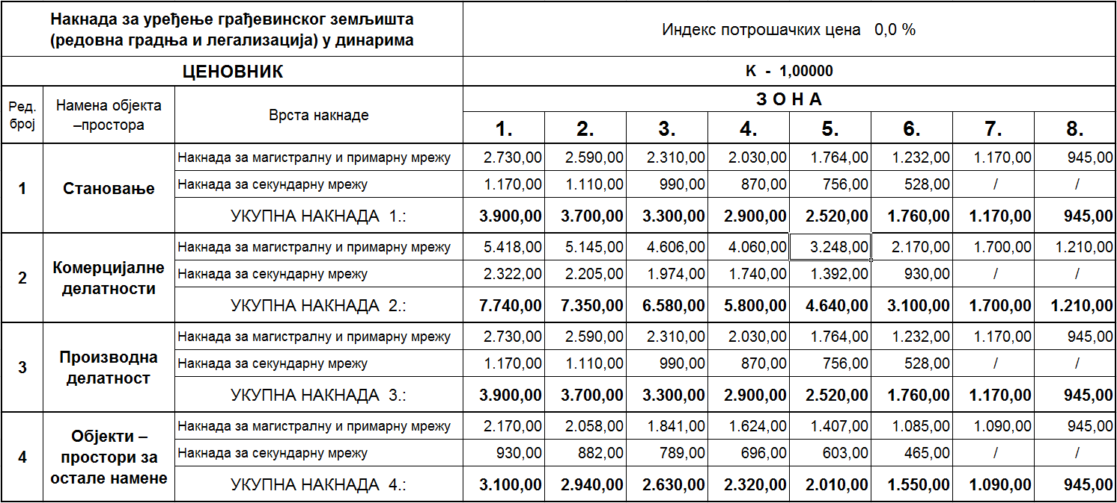

Члан 2.

У члану 16. у ставу 2. мења се износ у одредби: "накнаду у износу од 600.000,00 динара по необезбеђеном паркинг или гаражном месту" и гласи: "накнаду у износу од 200.000,00 динара по необезбеђеном паркинг или гаражном месту".
Иза става 2. додаје се став 2-а који гласи: "накнада за необезбеђено паркинг или гаражно место не односи се на индивидуалне стамбене објекте код којих су дограђени или надграђени станови за коришћење власника или корисника парцеле и индивидуалног стамбеног објекта".

Члан 3.

Члан 28. мења се и гласи: "Накнада утврђена у складу са одредбама ове Одлуке плаћа се једнократно или у ратама, у периоду до 120 месеци, с тим да минимални износ месечне рате износи 1.000,00 динара".

Члан 4.

Став 2. члана 29. мења се и гласи: "Инвеститор објеката производних и комерцијалних делатности из члана 7. ове Одлуке, поред умањења накнаде од 30% у случају плаћања накнаде једнократном уплатом у року од 15 дана од дана закључења уговора, остварује право на додатно умањење накнаде од 20% под условом да у предметном објекту запосли минимум 30 радника на неодређено време у односу на број стално запослених радника на дан 31. децембар претходне године, у року од шест месеца од дана завршетка објекта, односно до добијања употребне дозволе, као и да минимално у том обиму задржи број запослених у наредне три ипо године од дана запослења. "

Члан 5.

Став 7. члана 30. мења се и гласи: "Инвеститор објеката производних и комерцијалних делатности из члана 7. ове Одлуке, који користи право на додатно умањење од 20% из члана 29. став 2. ове Одлуке, дужан је да у моменту потписивања уговора приложи адекватно средство обезбеђења (банкарску гаранцију или меницу) на износ додатног умањења од 20% као гаранцију да ће у предметном објекту након завршетка изградње упослити најмање 30 нових радника; приложена банкарска гаранција мора бити "без приговора" и наплатива "на први позив", уз обавезну клаузулу о укључењу ревалоризације у гаранцију, неопозиво уговорно овлашћење у складу са Законом о платном промету у корист Дирекције, односно Града Ниша, на износ од 20% од обрачуна накнаде, а која ће важити три ипо године, односно до пружања доказа о испуњењу уговорних обавеза предвиђених Уговором о уређивању односа у погледу плаћања накнаде за уређење грађевинског земљишта."

Члан 6.

Ова одлука ступа на снагу осмог дана од дана објављивања у „Службеном листу Града Ниша“.

Број: ________________
У Нишу, __.__.2014. године

СКУПШТИНА ГРАДА НИША
Председник
Проф. др Миле Илић, с.р.

ОБРАЗЛОЖЕЊЕ

Врше се измене и допуне Одлуке о мерилима за утврђивање накнаде за уређивање грађевинског земљишта ("Службени лист града Ниша", број 6/2014), усвојене на седници Скупштине Града Ниша 03.02.2014. године, Одлуке о изменама и допунама Одлуке о мерилима за утврђивање накнаде за уређивање грађевинског земљишта ("Службени лист града Ниша", број 57/2014), усвојене на седници Скупштине Града Ниша 15.07.2014. године и Одлуке о изменама и допунама Одлуке о мерилима за утврђивање накнаде за уређивање грађевинског земљишта ("Службени лист града Ниша", број 85/2014), усвојене на седници Скупштине Града Ниша 14.10.2014. године.

Измене и допуне врше се у циљу промена одредби у члановима 11., 16., 28. и 30., чиме се смањују износи накнаде за необезбеђена паркинг или гаражна места, смањују накнаде за становање и све делатности, продужава се рок плаћања на рате са 60 месеци на 120 месеци и уводи минимални износ месечне рате од 1.000 динара.

Члан 11. мења се у делу табеле са ценама, тако што се смањују цене за зоне од 1. до 7., уз задржавање цена у најјефтинијој, 8. зони, чиме се смањује досадашњи распон између најнижег и највишег износа.
Члан 16. мења се у погледу смањења износа накнаде за необезбеђено паркинг или гаражно место са 600.000 динара на 200.000 динара и прецизира се да се накнада односи искључиво на станове грађене за продају у зградама колективног становања, а не односи се на индивидуалне стамбене објекте код којих су дограђени или надграђени станови за коришћење власника или корисника парцеле и индивидуалног стамбеног објекта.
Члан 28. мења се ради продужења рока плаћања на рате са 5 година на 10 година, односно са 60 месеци на 120 месеци, с тим да минимални износ месечне рате износи 1.000 динара.
Члан 29. мења се ради прецизирања услова запослења нових минимум 30 радника на неодређено време у односу на број стално запослених радника у циљу остварења права на додатно умањење накнаде од 20%.
Члан 30. став 7. мења се тако да је инвеститор објеката производних и комерцијалних делатности из члана 7. ове Одлуке, који користи право на додатно умањење од 20%, дужан је да у моменту потписивања уговора приложи адекватно средство обезбеђења (банкарску гаранцију или меницу) на износ додатног умањења од 20% као гаранцију да ће у предметном објекту након завршетка изградње упослити најмање 30 нових радника.

Управа за планирање и изградњу

Начелник:

Родољуб Михајловић, дипл. инж. грађ.
ПРЕГЛЕД ЧЛАНОВА КОЈИ СЕ МЕЊАЈУ

Одлука о мерилима за утврђивање накнаде за уређивање грађевинског земљишта (усвојена на седници Скупштине Града Ниша 03.02.2014. године, "Службени лист града Ниша", бр. 6/2014)

Члан 11.

Накнада се утврђује на основу просечних трошкова уређивања грађевинског земљишта на територији Града Ниша, у следећим износима у дин/m2 објеката - простора:

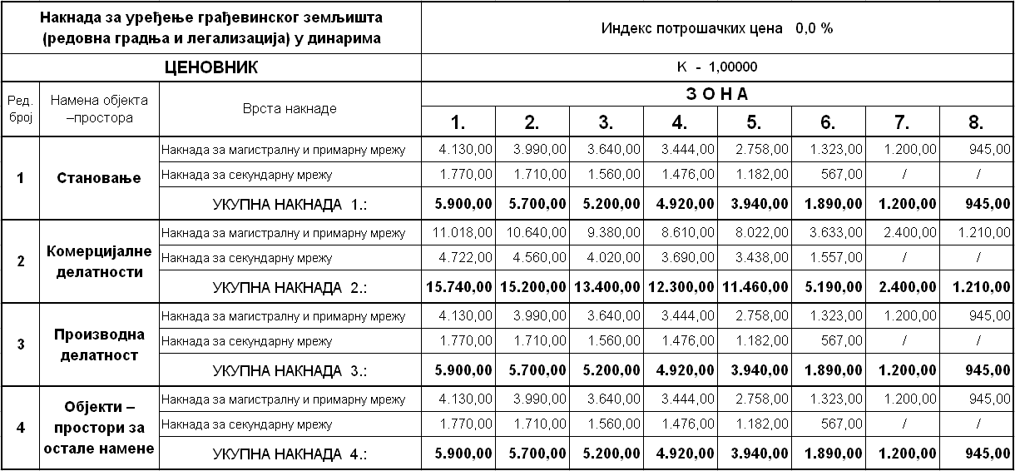

Цене из табеле не обухватају накнаду за топлификацију која се обрачунава и плаћа у складу са Правилником који доноси Управа надлежна за комуналне делатности и енергетику.
Накнада се усклађује месечно према индексу потрошачких цена у Републици Србији, званично објављеном од стране Републичког завода за статистику.
Обрачун накнаде из става 1. овог члана врши се по ценама које важе на дан закључења уговора.
Накнада за секундарну мрежу за објекте у VII и VIII зони, уколико је земљиште опремљено објектима секундарне комуналне инфраструктуре, обрачунава се по ценама за VI зону.

Члан 16.

Инвеститор објекта је дужан да обезбеди довољан број паркинг или гаражних места у оквиру своје парцеле односно објекта.
За комерцијалне и пословне објекте, као и за стамбене и стамбено-пословне објекте са становима грађеним за тржиште који су изграђени без грађевинске дозволе, или код којих је приликом градње одступљено од издате грађевинске дозволе, а не испуњавају услове у погледу обезбеђења паркинг простора у оквиру своје парцеле или објекта, по нормативу 1 паркинг или гаражно место по стану, односно 1 паркинг или гаражно место на 70 м2 пословног простора, инвеститор је у обавези да поред накнаде за уређивање грађевинског земљишта уплати и накнаду у износу од 600.000,00 динара по необезбеђеном паркинг или гаражном месту, за изградњу јавних паркиралишта, односно јавних гаража, које ће град изградити од прикупљених средстава из те накнаде.
Накнада за уређивање грађевинског земљишта за изградњу јавних паркиралишта, односно јавних гаража усмерава се кроз одговарајуће програме у припрему и изградњу јавних паркиралишта, односно јавних гаража.
Број недостајућих паркинг места утврђује се у поступку издавања грађевинске и употребне дозволе у оквиру примене Закона о легализацији од стране надлежне градске Управе за послове планирања и изградње и од стране ЈП Дирекције за изградњу града Ниша у поступку наплате.
Одредбе овог члана примењиваће се само на поднете захтеве за легализацију наведених објеката у роковима прописаним Законом о легализацији.

Члан 28.

Накнада утврђена у складу са одредбама ове Одлуке плаћа се једнократно или у ратама, у периоду до 60 месеци.

Члан 30.

У случају плаћања накнаде у ратама, инвеститор, односно власник објекта врши плаћање на следећи начин:
- учешће у висини од 20% накнаде у року од 15 дана од дана закључења уговора, а преостали износ накнаде у једнаким месечним ратама.
Уколико инвеститор, односно власник објекта из става 1. овог члана, не уплати учешће од 20% накнаде у одређеном року, уговор се сматра раскинутим и о томе се доставља обавештење надлежној управи.
Рате ће се усклађивати месечно према индексу потрошачких цена званично објављеном од стране Републичког завода за статистику. Рокови доспећа месечних рата утврдиће се уговором.
За период кашњења у плаћању инвеститору се обрачунава законска затезна камата од наредног дана од дана доспећа рате до исплате доспелог дуга.
Уколико инвеститор, односно власник објекта не плати две месечне рате у року доспећа, Дирекција ће након неуспеле наплате активирањем средстава обезбеђења плаћања, права из уговора остварити у судском поступку.
Инвеститор објеката производних делатности из члана 7. ове одлуке, који користи право на умањење накнаде од 50% из става 2. члана 29. ове одлуке, право на умањење ће остварити уколико приликом закључења уговора приложи банкарску гаранцију "без приговора" и наплативу "на први позив", уз обавезну клаузулу о укључењу ревалоризације у гаранцију, у корист Дирекције, односно Града Ниша, у износу умањења по овом основу, а која ће важити 3 и по године, односно до пружања доказа о испуњењу уговорних обавеза предвиђених Уговором о уређивању односа у погледу плаћања накнаде за уређење грађевинског земљишта, у висини новчаних средстава за која се умањује накнада на име запошљавања радника на неодређено време.
ЈП Дирекције за изградњу града ће, уколико у поступку провере испуњења обавезе инвеститора да запосли најмање 30 радника на неодређено време, утврди да инвеститор ову обавезу није испунио, или не одржава обим запослених у уговореном накнадном року од 3 и по године, реализовати банкарску гаранцију.
Инвеститор је у обавези да током периода од 3 и по године од потписивања Уговора са Дирекцијом, Дирекцији два пута годишње доставља шестомесечне доказе о броју стално запослених.
Уговор о уређивању односа у погледу плаћања накнаде за уређење грађевинског земљишта за надлежну управу представља доказ о уређењу односа у погледу плаћања накнаде за уређење грађевинског земљишта.

Измена и допуна Одлуке о мерилима за утврђивање накнаде за уређивање грађевинског земљишта (усвојена на седници Скупштине Града Ниша 15.07.2014. године, "Службени лист града Ниша", бр. 57/2014)

Члан 6.

У члану 30. после става 5. додаје се став 6. који гласи:
„Ради обезбеђења плаћања накнаде која је уговорена у ратама, инвеститор, односно власник објекта дужан је да приликом закључења уговора, достави један од инструмената обезбеђења плаћања: доказ о праву својине на непокретности и заложну изјаву власника непокретности сачињену у складу са законом који уређује област хипотеке, неопозиву банкарску гаранцијув "без приговора" и наплативу на први позив уз обавезну клаузулу о укључењу ревалоризације у гаранцију, неопозиво уговорно овлашћење у складу са Законом о платном промету, менице или други инструмент обезбеђења плаћања који се одреди при уговарању."
У ставу 6. после речи „производних" додају се речи „и комерцијалних".

Измена и допуна Одлуке о мерилима за утврђивање накнаде за уређивање грађевинског земљишта (усвојена на седници Скупштине Града Ниша 14.10.2014. године, "Службени лист града Ниша", бр. 85/2014)

Члан 1.

У Одлуци о мерилима за утврђивање накнаде за уређивање грађевинског земљишта ("Службени лист града Ниша", број 6/2014 и 57/2014),

у члану 29. став 2. мења се и гласи:
„Инвеститор објеката производних и комерцијалних делатности из члана 7. ове Одлуке, поред умањења накнаде од 30% у случају плаћања накнаде једнократном уплатом у року од 15 дана од дана закључења уговора, остварује право на додатно умањење накнаде од 20% под условом да у предметном објекту запосли минимум 30 радника на неодређено време у односу на број стално запослених радника на дан 31. децембар претходне године, у року од три месеца од дана завршетка објекта, а најкасније до подношења захтева за добијање употребне дозволе, као и да минимално у том обиму задржи број запослених у наредне три ипо године од дана запослења.“

“Став 5. се брише”

Члан 2.

У члану 30. став 7. мења се и гласи:
„Инвеститор објеката производних и комерцијалних делатности из члана 7. ове одлуке, који користи право на додатно умањење од 20% из члана 29. став 2. ове Одлуке, дужан је да у у року од 12 месеци од закључења уговора, а ако објекат заврши пре рока од 12 месеци, најкасније до подношења захтева за добијања употребне дозволе, приложи банкарску гаранцију "без приговора" и наплативу "на први позив", уз обавезну клаузулу о укључењу ревалоризације у гаранцију, неопозиво уговорно овлашћење у складу са Законом о платном промету у корист Дирекције, односно Града Ниша, на износ од 20% од обрачуна накнаде, а која ће важити три ипо године, односно до пружања доказа о испуњењу уговорних обавеза предвиђених Уговором о уређивању односа у погледу плаћања накнаде за уређење грађевинског земљишта.”

